ИСТЕРИКА ИЗ-ЗА ПРОИГРЫША

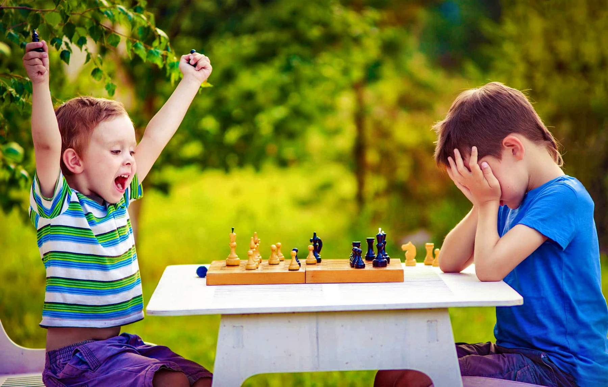

Давайте подумаем, что же такое поражение, проигрыш?
А какие эмоции появляются у вас?
⠀
Самые разные. Это и злость, обида, гнев, печаль, тревога и т.д.
У ребенка те же чувства, только пока он не все умеет выразить.
Некоторые дети к поражениям, проигрышу относятся спокойно, а у некоторых доходит до истерики.
⠀
Почему же так?

- Наверное, часто сами старались ребенка подбодрить, когда он не хотел доедать, такими призывами как: «Кто первый съест кашу?» или «Кто первый уберет игрушки?». Конечно, в этих мотивациях нет ничего плохого.
⠀
Это стимулирует ребенка. Но если в семье постоянно есть соревнования с братом, сестрой, родителями, родственниками и ребенок, играя, соревнуясь, всегда выигрывает, то вот тут и наблюдается перекос…
⠀
- Если дома ребенок всегда первый, всегда лучший, всегда правильно ответит и т. д., а в саду, школе, на улице не так: всегда найдется ребенок, который сделает лучше, красивее, быстрее и т. д. И вот тогда вы столкнетесь с эмоциями ребенка в тех случаях, когда он не «лучший».
⠀
Тут начинаются слезы, истерики, могут отказываться дальше играть, заниматься.
⠀
В моей практике это случается очень и очень часто. Родители не могут это вынести и сами провоцируют поражение.
⠀
Я часто слышу: «Он еще маленький», «ему наверное еще рано», «он не хочет, так зачем заставлять» и т. д. А как же во взрослой жизни этот «маленький» будет преодолевать поражение, и неудачи?
⠀
Как быть?
- Не создавайте «тепличные условия».
⠀
- Если что то не получилось, дайте это ему прожить!!! Пусть поплачет, проговорите, что он чувствует. Не торопитесь его успокаивать, пусть побудет один. Не старайтесь его отвлечь, что то купить: сладкое, игрушку. Это отложится и в дальнейшем психика будет помнить: «если не удача - то пирожное!» или «поход по магазинам».
⠀
- Не воспитывайте так, что «первый» - это хорошо. Вы же любите своего ребенка не за это? И для кого он должен быть первым? Для вас? Зачем?
⠀
- Не реагируйте сами на его ошибки и поражения. Многие родители начинают огорчаться, говорить ребенку, что он не самый лучший и т. д.
- Научите ребенка анализировать проигрыш и найти свои ошибки самому.
⠀
- Научите справляться с эмоциями.

Подготовила педагог – психолог Конева Н.И

ПРАВИЛЬНЫЕ СЛОВА ДЛЯ ДЕТЕЙ

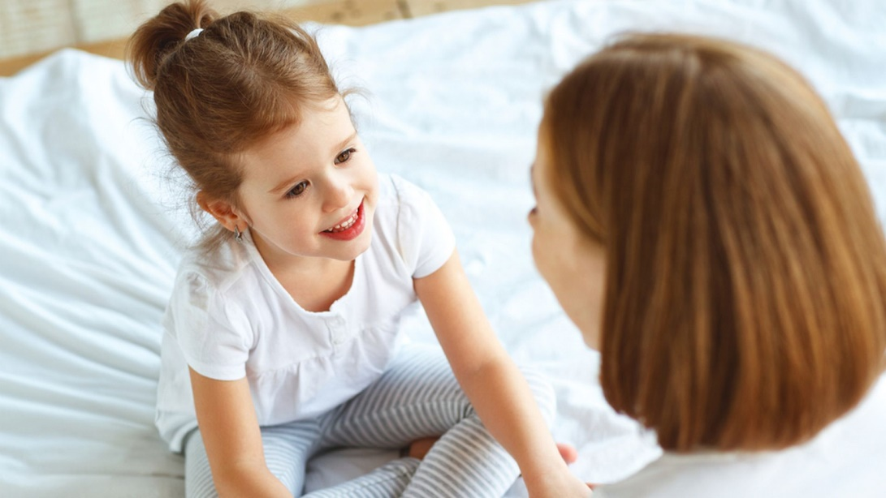

Это нормально злиться. Я помогу тебе успокоиться.
Это нормально грустить. Я посижу с тобой рядом.
Это нормально чувствовать себя разочарованным. Я это тоже чувствовала.
Это нормально.
Мне нравится, какой ты.
Ты важен для меня.
Я слушаю.
Я здесь.
Ты не обязан делать меня счастливой.
Ты больше, чем твои эмоции, потому что они пройдут.
Я могу справиться с эмоциями, независимо от того, насколько они велики.
Я хочу смотреть, как ты играешь.
Конечно, я присоединюсь к тебе.
Давай я полежу с тобой.
Ты заставляешь меня улыбаться.
Я верю в тебя.
Я доверяю тебе.
Ты можешь справиться с этим.
Ты неидеальный, и я тоже, но наша любовь совершенна.
Спасибо.
Я горжусь тобой.
Я рада, что ты здесь.
Это нормально, совершать ошибки.
Не торопись.
Ты сильный.
Я горжусь, что я твоя мама.
Ты смелый.
Я прощаю тебя.
Я думаю о тебе.
Я скучала по тебе.
Это нормально, что ты передумал.
Это нормально – просить о помощи.
Я слышу тебя.
Я вижу тебя.
Прости меня.
Ты делаешь мою жизнь лучше.
Ты способный ребенок.
Ты достойный.
Ты очень много значишь для меня.
Я люблю тебя.

Лишь немногие дети слышат это в своём детстве. Как правило, все происходит ровно наоборот. А с последствиями люди мучаются всю жизнь. С нашим опытом работы с тысячами тревожных, мнительных, подозрительных людей, можно сказать однозначно - все идёт из детства.

Подготовила педагог – психолог Конева Н.И

